Функция enumerate

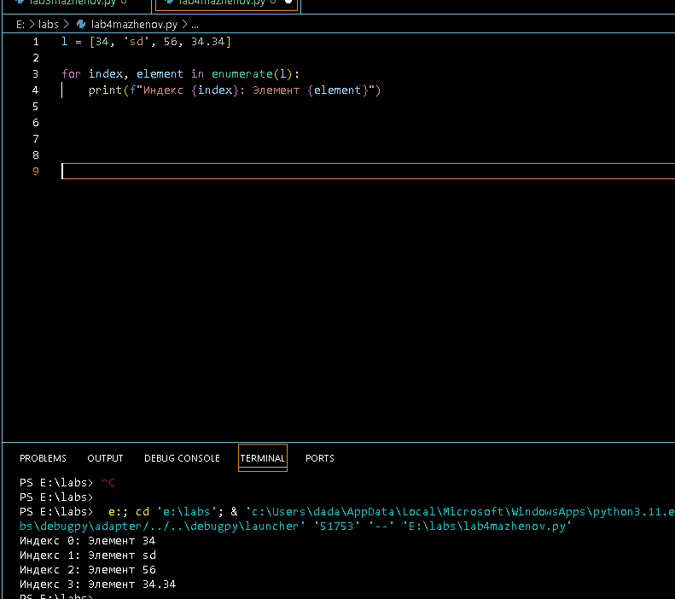

Использование срезов

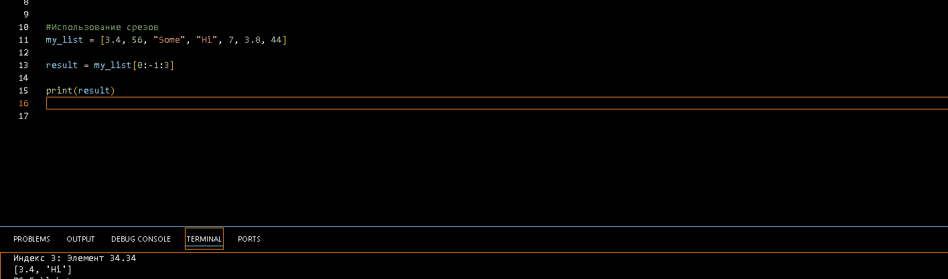

Использование индексов

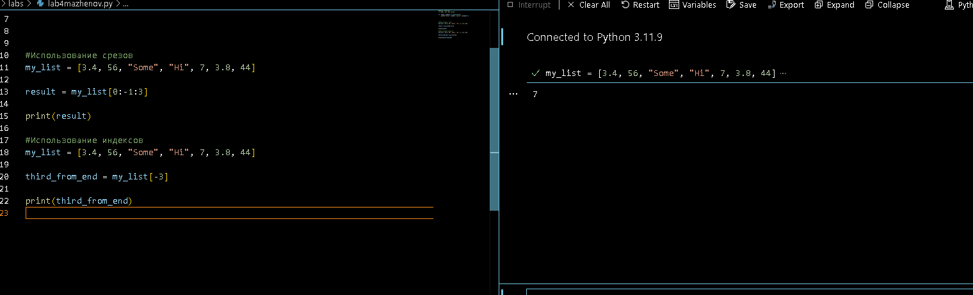

Работа с кортежами

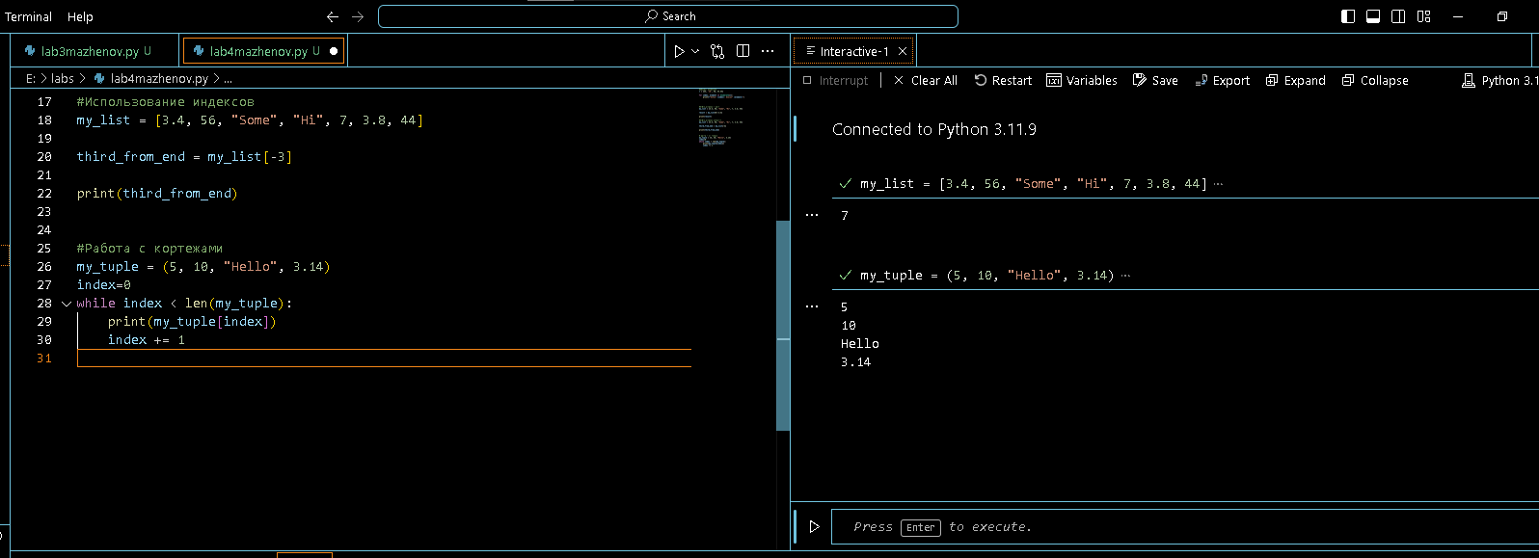

Создание кортежа

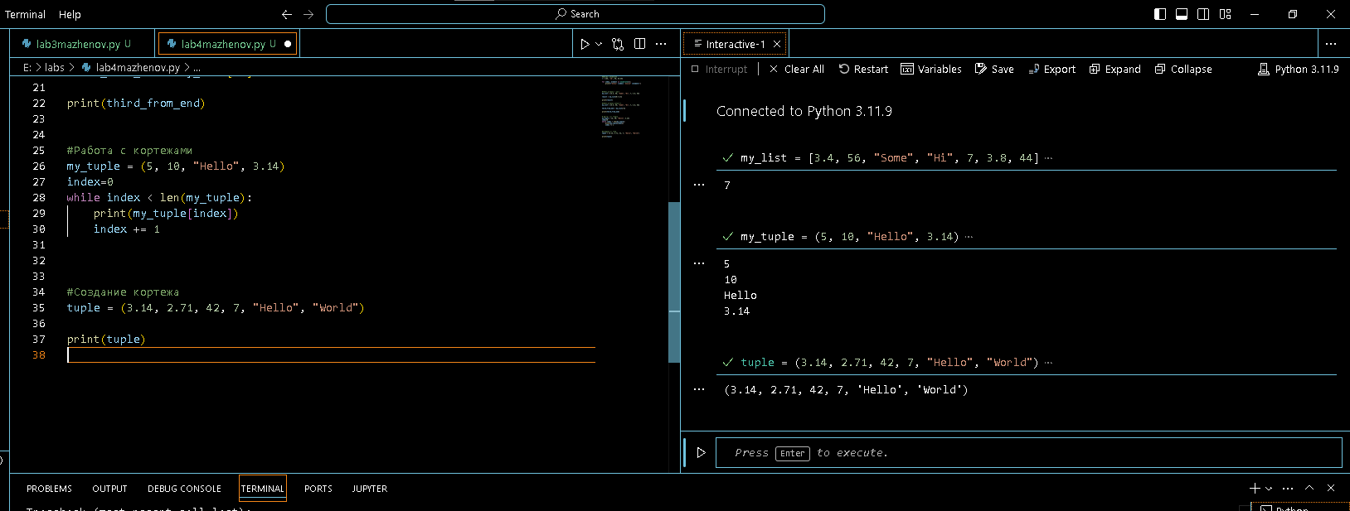

Кортеж из слова

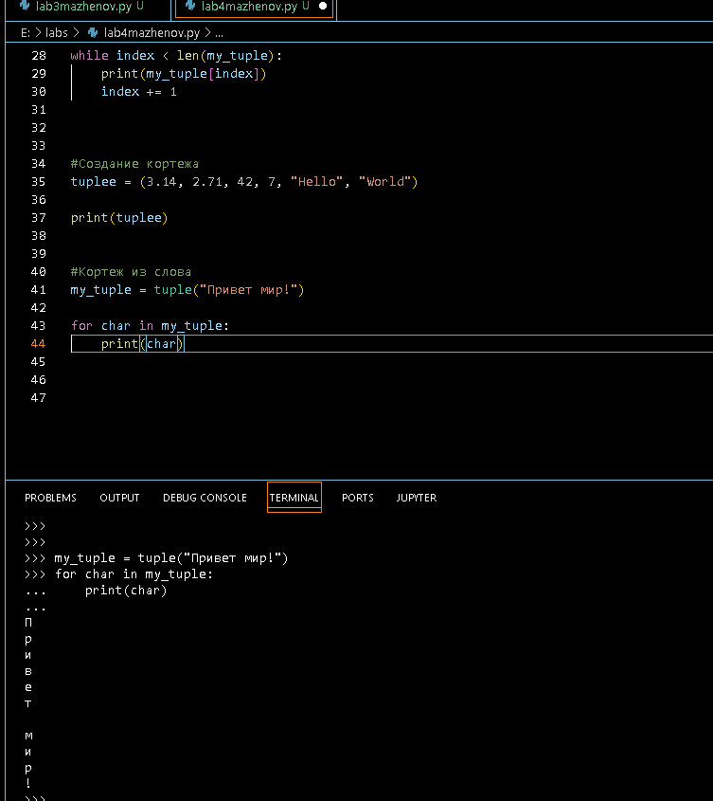

Вывод элементов

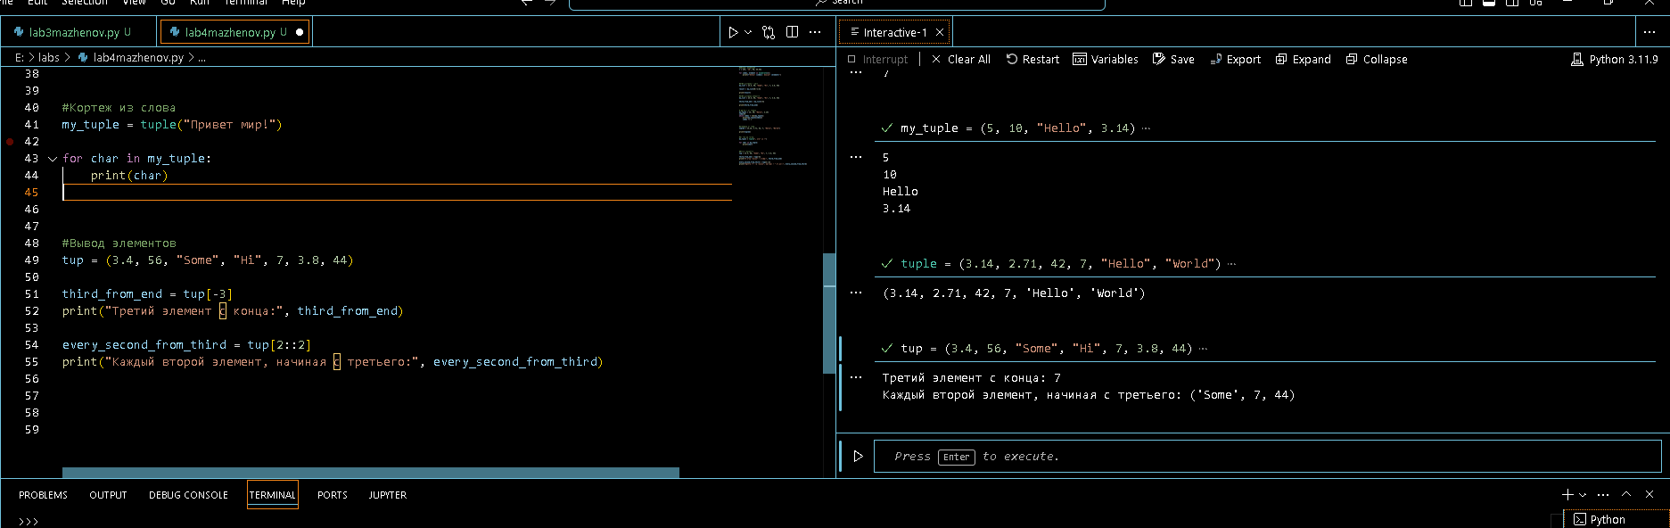

https://github.com/shadeoverwatch/labs/blob/main/lab4mazhenov.py